

**zondag 8 september 2024**

12e zondag van de zomer

|  |  |
| --- | --- |
| *Voorganger*  *Organist*  *Lector* | *ds. Bram Grandia*  *Paul Ballhaus*  *Hieke de Boer* |



Bron: Pixabay

**D E V O O R B E R E I D I N G**

**De klok luidt - het wordt stil**

**Welkom en begroeting**

**We bidden samen**

Eeuwige God,

oorsprong van Licht, leven en liefde

hier zijn we,

met alles wat we hebben

en met alles wat we missen

**Zie ons aan, wek ons op,**

**doe ons weer leven naar U toe**

**Amen**

**Zingen** drempellied 655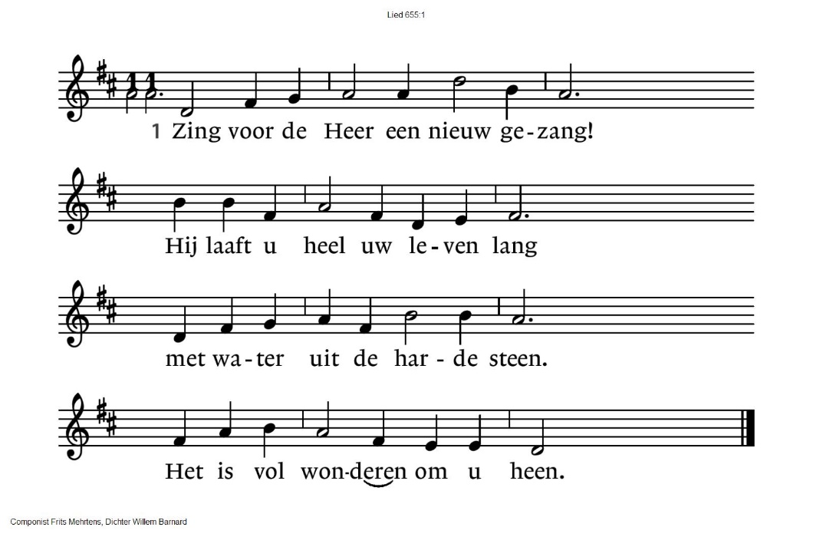

|  |  |
| --- | --- |
| 2. Hij gaat u voor in wolk en vuur,  gunt aan uw leven rust en duur  en geeft het zin en samenhang.  Zing dan de Heer een nieuw gezang! | 3. Een lied van uw verwondering  dat nóg uw naam niet onderging,  maar weer opnieuw geboren is  uit water en uit duisternis. |
| 4. De hand van God doet in de tijd  tekenen van gerechtigheid.  De Geest des Heren vuurt ons aan  de heilige tekens te verstaan. | 5. Wij zullen naar zijn land geleid  doorleven tot in eeuwigheid  en zingen bij zijn wederkeer  een nieuw gezang voor God de Heer. |

*(gemeente gaat staan)*

## Begroeting

v: Onze hulp is in de Naam van de Heer

a: **SCHEPPER EN BEHOEDER VAN ALLE LEVEN**

v: De Eeuwige die naar ons omziet

a: **IN ZIJN LIEFDE MOGEN WIJ LEVEN**

v: Wij groeten elkaar

a: **IN DE NAAM VAN DE VADER, DE ZOON**

**EN DE HEILIGE GEEST. AMEN**

**Zingen** lied 8a

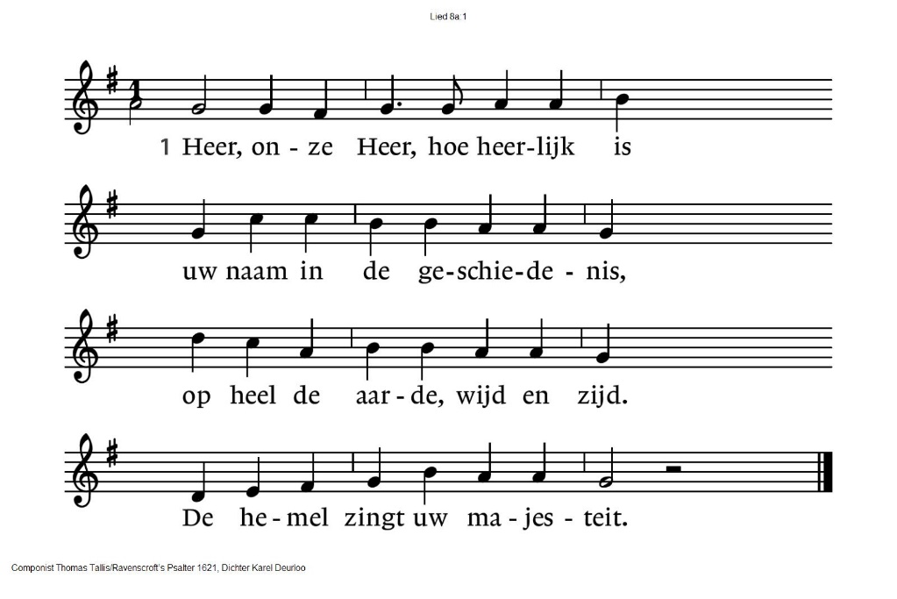

|  |  |
| --- | --- |
| *2. Het eerste kinderlijk geluid*  *roept glorieus uw sterkte uit.*  *Met onze kwetsbaarheid vertrouwd*  *ontwapent Gij wat ons benauwt.* | *3. Zie ik uw sterren in de nacht,*  *die hemelhoog geschapen pracht,*  *wat is dan niet het mensenkind*  *dat Gij het kent en zo bemint.* |
| *4. Geen sterrenhemel houdt hem klein;*  *de mens mag vorst der aarde zijn.*  *Gij kroont hem als uw bondgenoot*  *en maakt hem bijna god’lijk groot.* | *5. Al wat op aarde is laat Gij*  *zich buigen voor zijn heerschappij.*  *De dieren komen in een stoet*  *hem hoog en breed al tegemoet.* |
| *Heer, onze Heer, hoe heerlijk is*  *uw naam in de geschiedenis,*  *want op de aard’ is wijd en zijd*  *het mensenkind uw majesteit.* |  |

*(gemeente gaat zitten)*

**Kyrië en gloria** na iedere gebedsintentie zingen we lied 367d

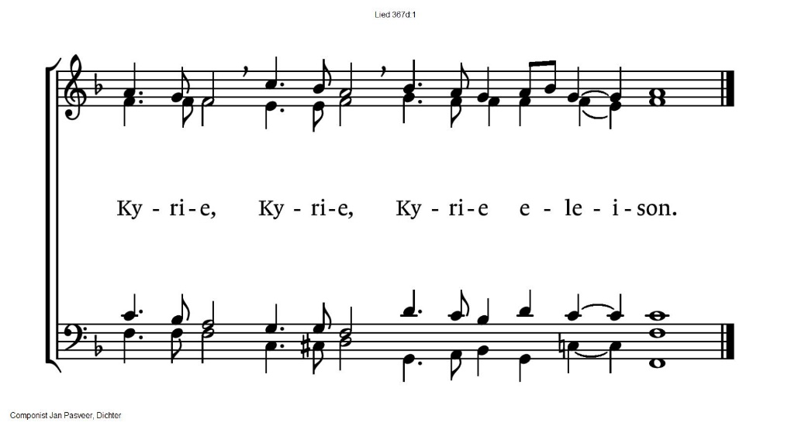

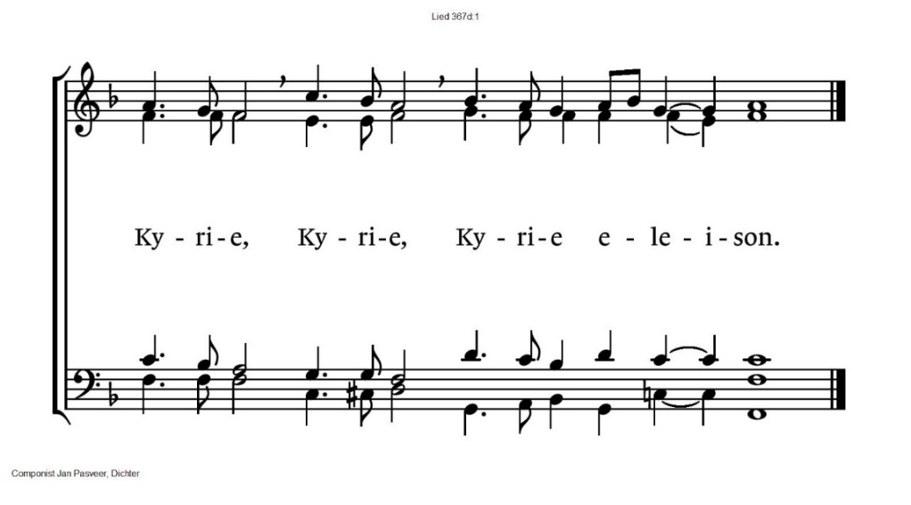

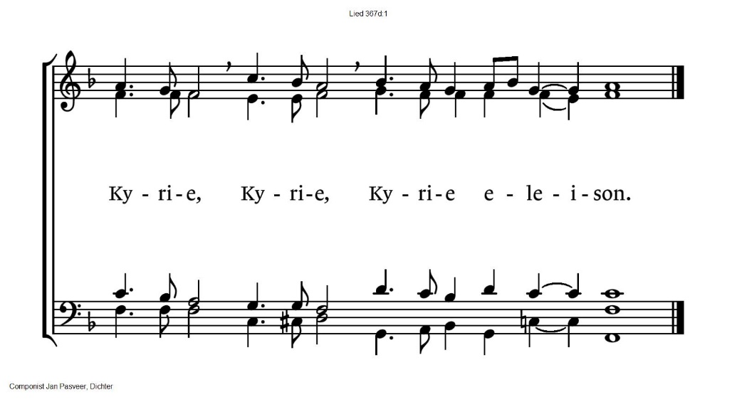

**Gloria** lied 304

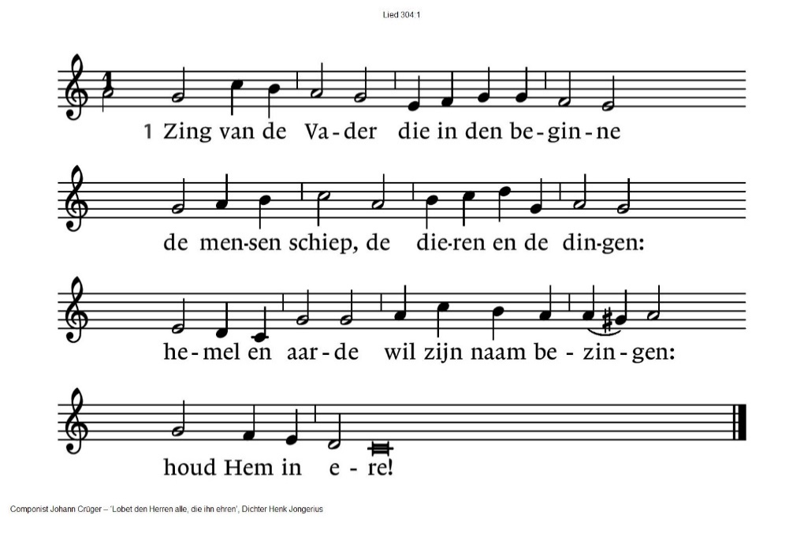

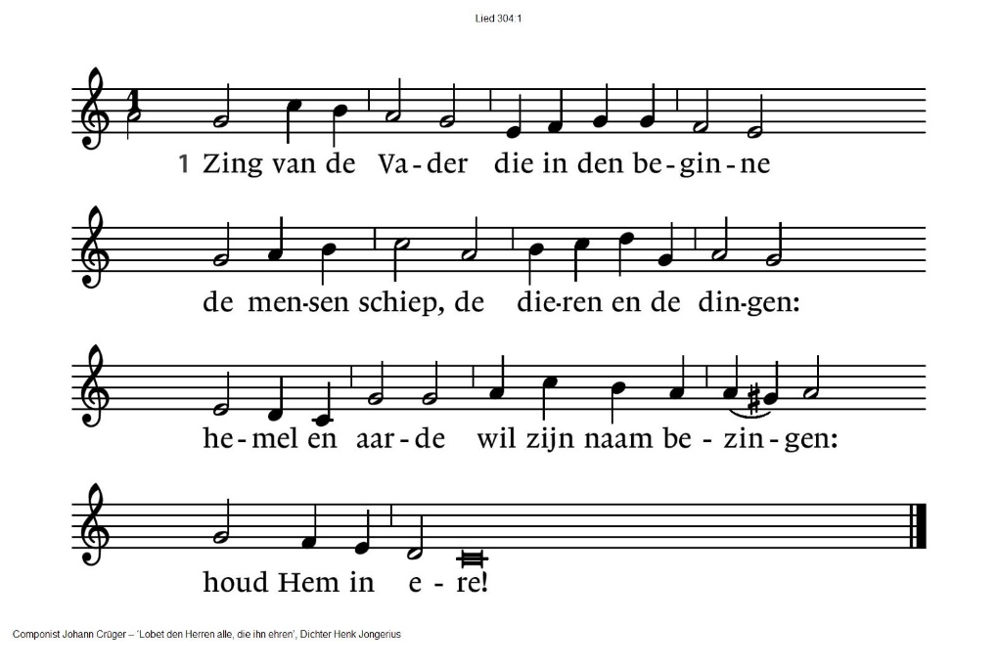

2. Zing van de Zoon, het licht voor onze ogen,

bron van geluk voor wie Hem wil geloven:

luister naar Hem het woord van alzo hoge:

houd Hem in ere!

3. Zing van de Geest, de adem van het leven,

duurzame kracht die mensen wordt gegeven.

Waar wij ook gaan, wij hebben niets te vrezen:

houd Hem in ere!

**D E S C H R I F T E N**

**Gebed**

**De kaarsen worden aangestoken**

**Lezen** Exodus 19: 16-20

**Zingen** lied 702

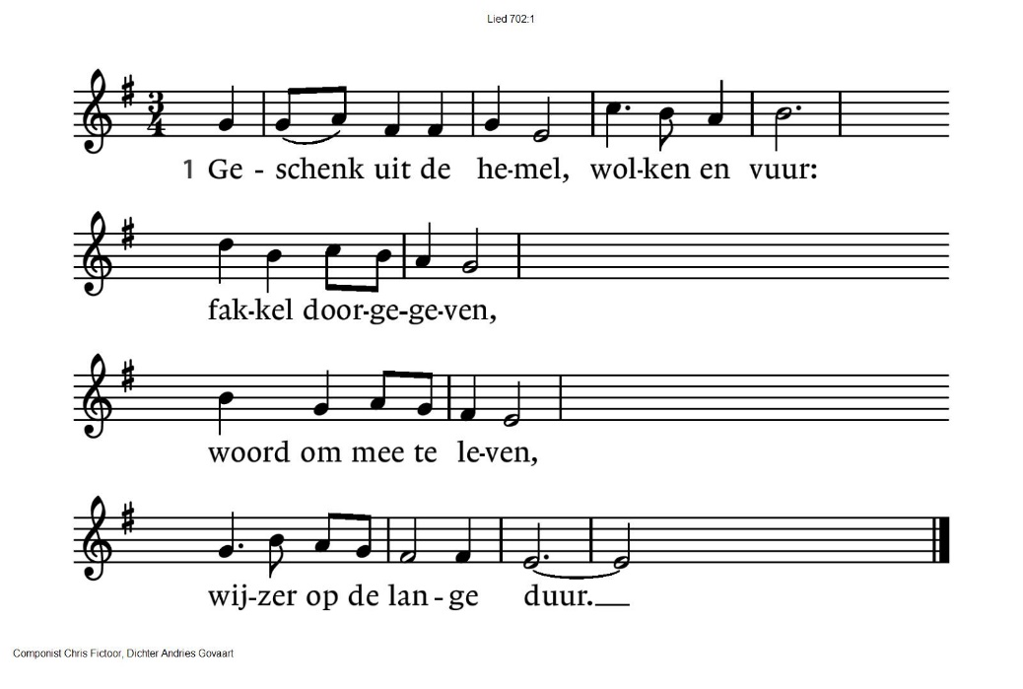

2. Geschenk uit de hemel, tongen van vuur:

talen om te spreken

van Gods levensteken.

Woord dat klopt en vindt gehoor.

3. Geschenk uit de hemel, mensen van vuur,

door de Geest bewogen

met Gods rijk voor ogen.

Kom, vervul ons, Geest, dit uur.

**Lezen** Marcus 8: 27 - 9: 1

**Zingen** lied 339a

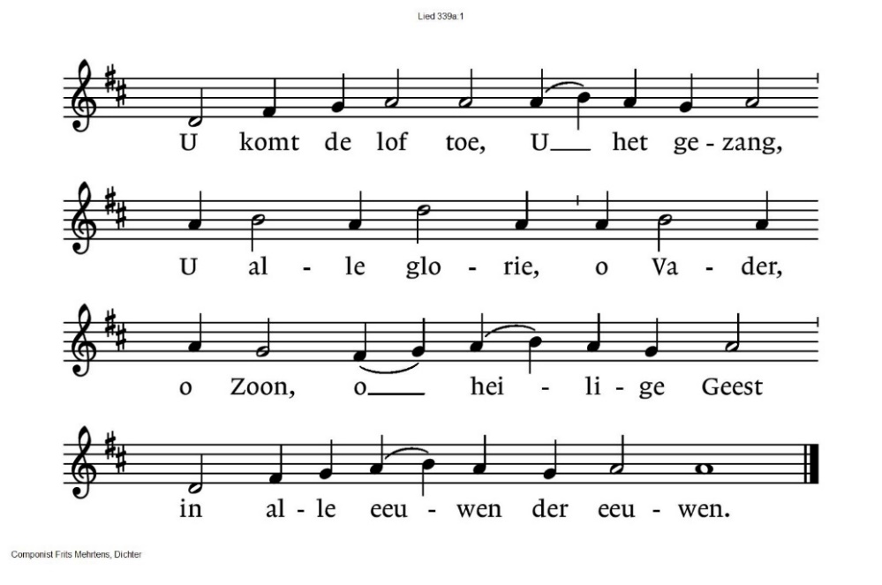

**Overweging**

**Meditatieve muziek**

**Zingen** lied 841

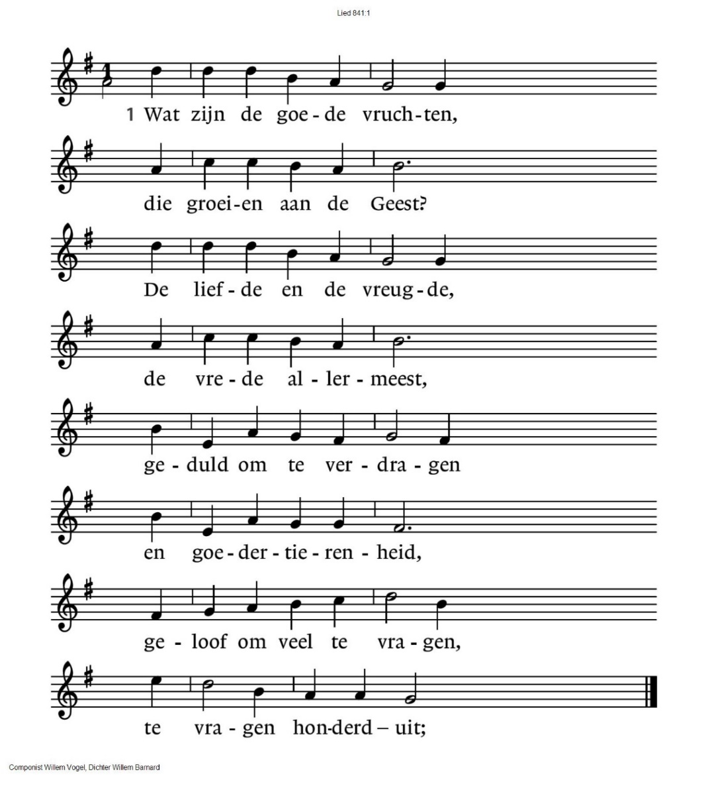



|  |  |
| --- | --- |
| 2. geloof om veel te geven,  te geven honderd-in,  wij zullen leren leven  van de verwondering:  dit leven, deze aarde,  de adem in en uit,  het is van Gods genade  en zijn lankmoedigheid. | 3. En wie zijn ziel niet prijsgeeft  maar vasthoudt tot het eind,  wie zijn bestaan niet kruisigt –  hoezeer hij levend schijnt,  hij gaat voorgoed verloren,  het leven dat hij koos  is tevergeefs geboren  en eindigt vruchteloos. |
| 4. Maar wie zich door de hemel  laat helpen uit de droom,  die vindt de boom des levens,  de messiaanse boom | en als hij zich laat enten  hier in dit aardse dal,  dan rijpt hij in de lente  tot hij vrucht dragen zal. |

**Gebeden, stil gebed, Onze Vader**

**Na iedere intentie zingen we lied 368j**

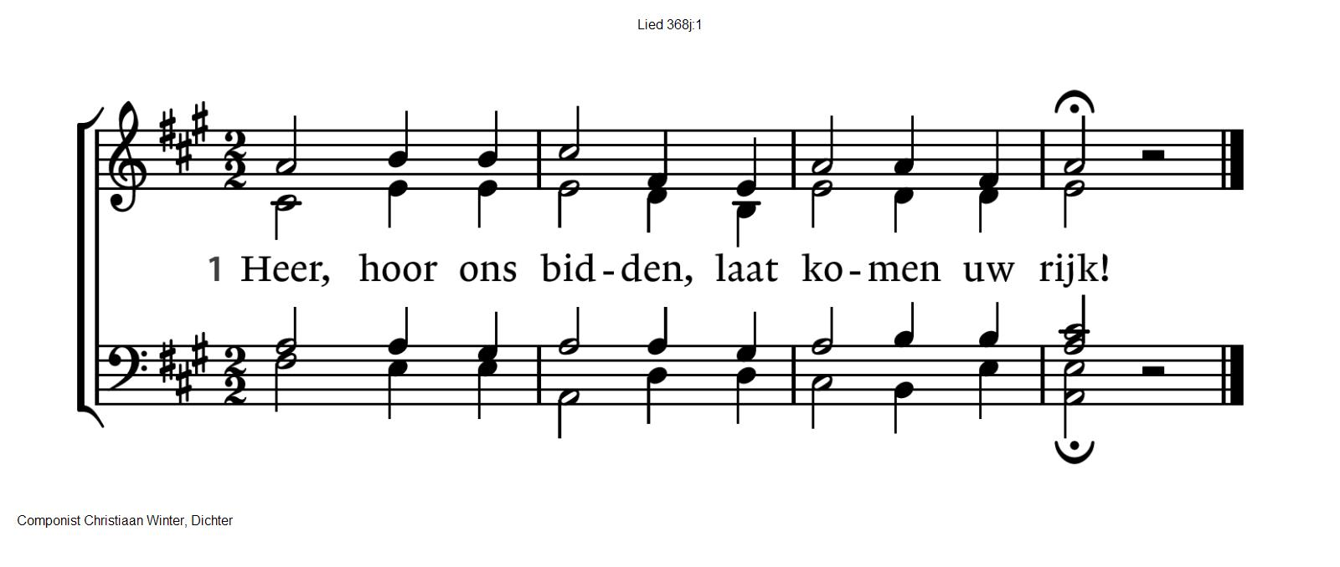

**Onze Vader die in de hemel zijt,**

**Uw naam worde geheiligd.**

**Uw koninkrijk kome,**

**Uw wil geschiede,**

**op aarde zoals in de hemel.**

**Geef ons heden ons dagelijks brood.**

**En vergeef ons onze schulden**

**zoals ook wij onze schuldenaars vergeven.**

**En leid ons niet in verzoeking,**

**maar verlos ons van de boze.**

**Want van U is het koninkrijk**

**en de kracht**

**en de heerlijkheid**

**in eeuwigheid**

**Amen**

**Collecte** D: Stichting Het Kruispunt

K: Pastoraat en eredienst

*(gemeente gaat staan)*

**Slotlied** 993: 1 allen, 2 vrouwen, 3 mannen, 4 allen, 5 vrouwen, 6 mannen, 7 allen

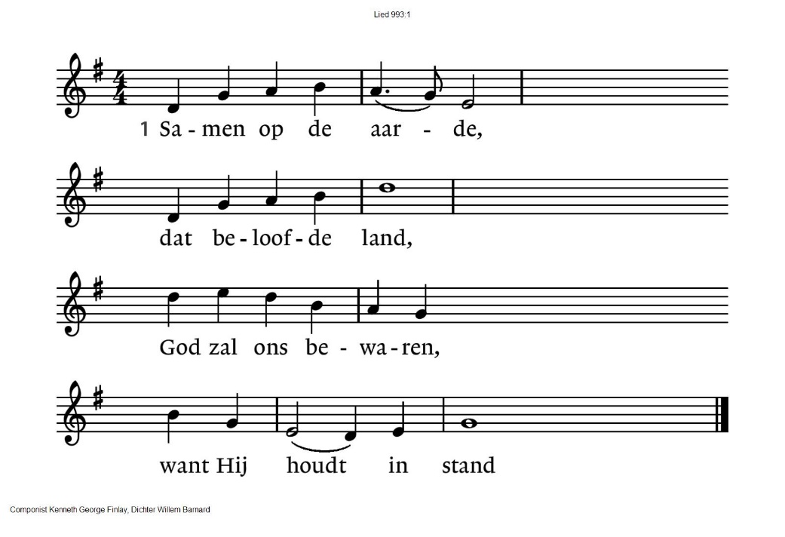

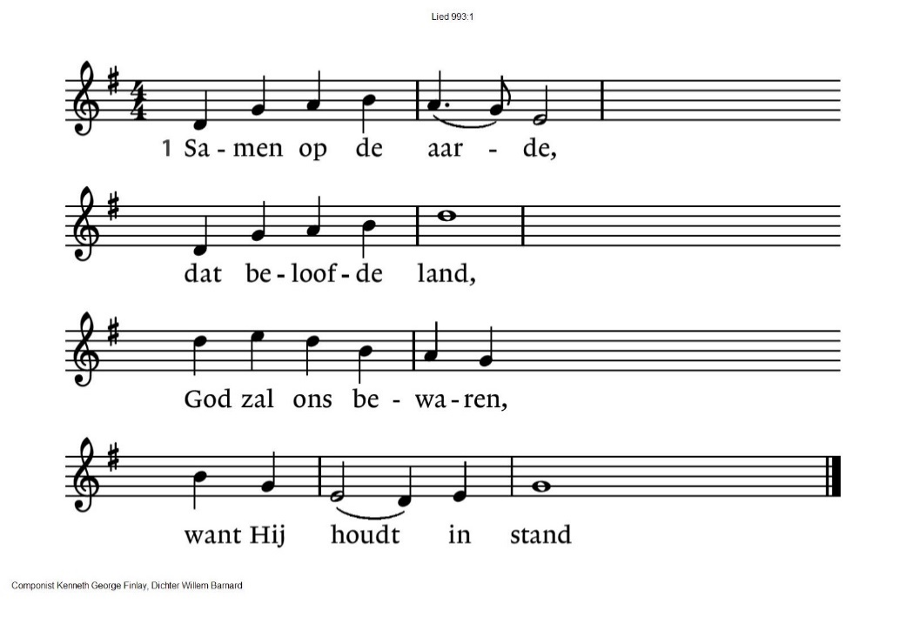

|  |  |
| --- | --- |
| *(vrouwen)*  2. wat Hij heeft geschapen  met zijn hand, zijn woord.  Hij zal niet verlaten  wat Hem toebehoort. | *(mannen)*  3. ’t Westen en het oosten,  voor- en nageslacht,  om zijn naam te troosten  zijn zij aangebracht; |
| *(allen)*  4. om zijn naam te prijzen  gaf Hij zon en maan,  wijzen en onwijzen  gunt Hij één bestaan. | *(vrouwen)*  5. Israël, Egypte,  stem en tegenstem,  hoogtepunt en diepte –  alles zegent Hem, |
| *(mannen)*  6. want Hij zal verzoenen  wat vijandig is,  nieuwe namen noemen,  voor een oud gemis. | *(allen)*  7. Kerk en wereld samen,  vasteland en zee,  worden ja en amen,  ja uit ja en nee. |

**Zegen**

**Als antwoord op de zegen zingen we lied 810 (3x)**

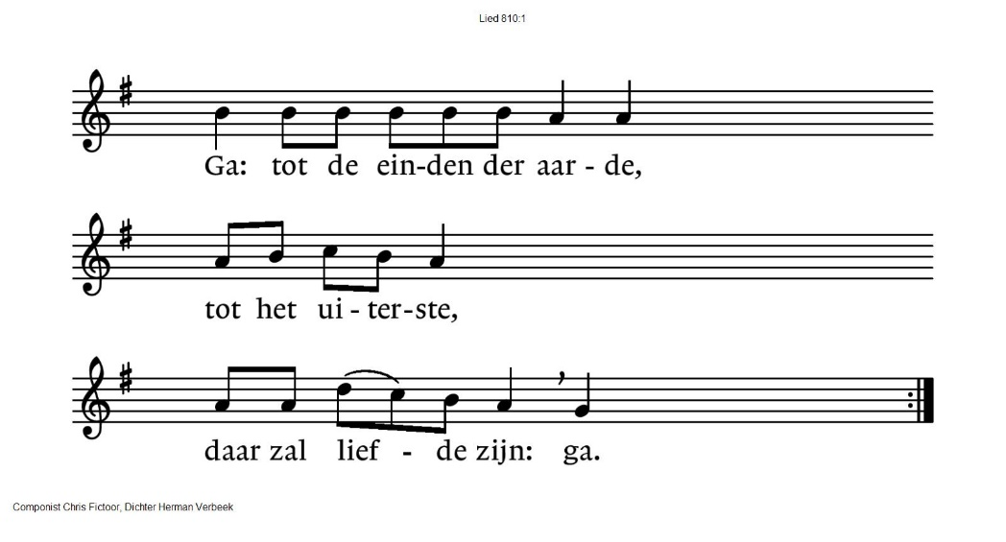

**Muziek**

.-.-.-.-.-.

Reacties op de viering zijn welkom in de doos in de hal óf via het adres:: [reactieviering@pknhuissen.nl](mailto:reactieviering@pknhuissen.nl)

In de werkgroep VIEREN worden deze besproken en wordt er gekeken

hoe we daarmee onze vieringen kunnen ‘verbeteren’.